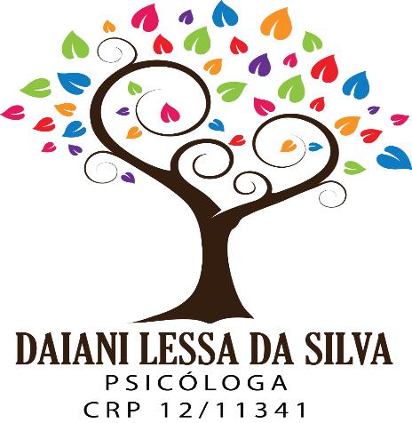

Data: 19/12/2019
Data Nasc: 01/04/1983
Telefone de contato: 999251822
Av. Felipe Schmidt, Centro, Braço do Norte.
E-mail: daianilessa@yahoo.com.br

Graduada em Psicologia
Conclusão em Março de 2013
Especialização na área de atuação e cursos de aperfeiçoamento:
Cursando Terapia Sistêmica (último semestre).
Hipnose Ericksoniana
Transtornos mentais graves e persistentes – TMGP
Coaching
PNL Terapêutica
DL – Desenvolvimento e liderança
Uso nocivo de Substâncias – Álcool
Abordagem e tratamento do tabagismo
Trabalho com grupos na atenção básica a saúde.
Abordagem Familiar na atenção Domiciliar
Acolhimento
Saúde mental na ABS
Núcleo de Apoio a saúde da família
Classificação de Risco
A concepção de saúde e a organização da atenção básica.
Abordagem a problemas infecciosos crônicos: HIV/Aids e hepatites
Capacitação e Treinamento em Saúde mental.
Curso de Dinâmica de Grupo para Desenvolvimento de Equipes.

Curso de Avaliação Psicológica Aplicada a Seleção de Pessoas em empresas.

Conferência na escola brasileira de psicanálise: “a formação do analista”.

“Workshop para novos terapeutas” um difícil começo: desafios e superações na clínica psicológica.

Curso de capacitação para conselheiros tutelares, com o tema: estatuto da criança e do adolescente e ato infracional.

Participações:
I Fórum Internacional de Novas Abordagens em saúde mental
I Seminário de Psicologia: temas atuais em psicologia.
I Seminário interdisciplinar dos cursos da saúde.
II Mostra Regional de Práticas em Psicologia.
II Encontro ParticiPsi. Conselho regional de Psicologia.
II Encontro anual de saúde mental e capacitação Estadual de Saúde mental e prevenção ao suicídio.
II Seminário interdisciplinar de saúde: com o tema: saúde, reflexões e intervenções no mundo contemporâneo.
II Semana da Psicologia
III Seminário da Saúde.
III Semana de Psicologia, com o tema: “escola, família e adolescência: um olhar psicológico”.
III Congresso Internacional de Educação Unibave: “educar na e para a diversidade”.
IIII Semana de Psicologia, com o tema: “psicologia e interface a saúde mental”.
IV Seminário de Atenção Psicossocial.
XII Encontro Catarinense de Saúde Mental.

Experiência profissional na área:
● CRAS Centro de Referência da Assistência Social, município de Grão Pará
Trabalhando com Fortalecimento de vínculos familiares e psicoterapia individual.
● CAPS Centro de Atenção Psicossocial no município de Braço do Norte
Trabalhando com transtornos mentais graves e severos.
(trabalho atual).
Psicoterapia de grupo, atendimentos psicológicos individuais e atendimento familiar.
● Sindicato Rural do Município de Braço do Norte
Atendimentos conveniados e particulares na área de atuação.
(trabalho atual).

Objetivos profissionais:
Trabalhar com disposição e interesse seguindo as normas éticas e preceitos de atuação de acordo com os ideais e objetivos do empregador.

_____________________
Daiani Lessa da Silva
Psicóloga CRP 12/11341

